Ambassade de Centrafrique  Auprès du Royaume de Belgique,  Du Royaume des Pays-Bas,  Du Grand-Duché de Luxembourg  Et de l’Union Européenne  Bruxelles – Belgique | 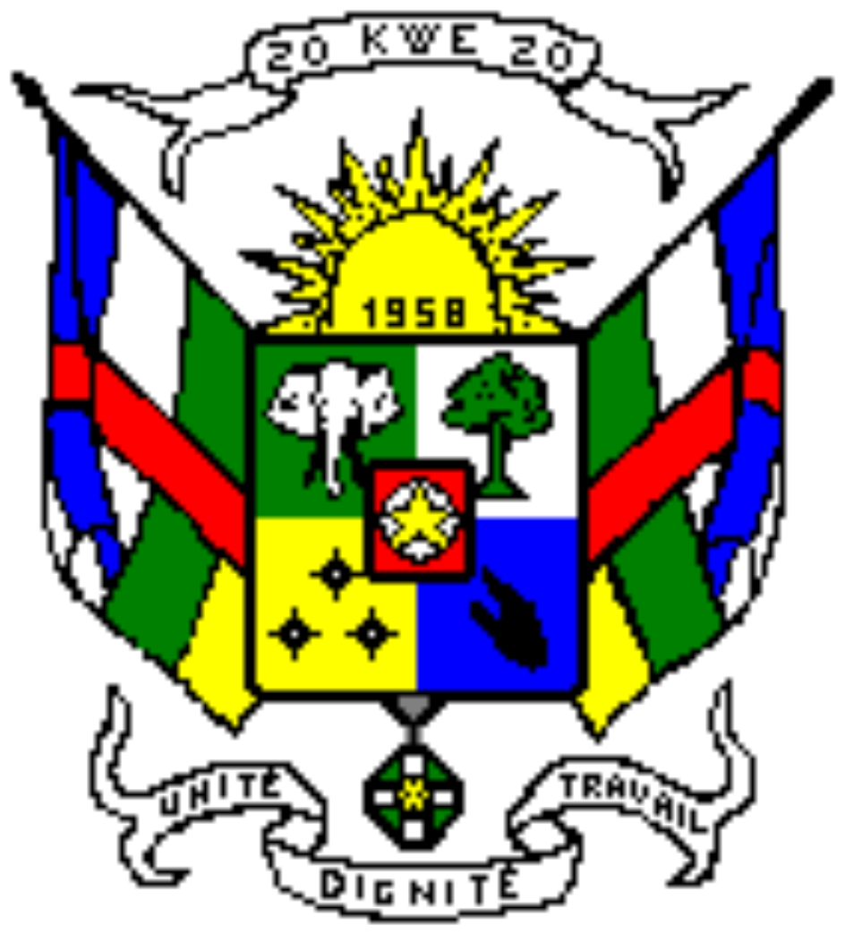 | République Centrafricaine  —  Unité – Dignité – Travail

FORMULAIRE DE DEMANDE DE VISA
À remplir lisiblement en lettres majuscules

1. TYPE DE VISA SOLLICITÉ
Durée du séjour | Une entrée | Entrées multiples | Photos d’identité  (2 exemplaires)
Court séjour (1 à 30 jours) | ☐ 75 € | ☐ 115 € | Photos d’identité  (2 exemplaires)
Long séjour (30 à 90 jours) | ☐ 135 € | ☐ 185 € | Photos d’identité  (2 exemplaires)

2. IDENTITÉ DU DEMANDEUR
Nom |  | Prénoms
Né(e) le |  | à
Nationalité d’origine |  | Nationalité actuelle
Situation de famille |  | Enfants (nombre)
Domicile habituel
Profession
Employeur (nom et adresse)
Téléphone |  | E-mail
Passeport N° |  | Délivré le
Délivré à |  | Valable jusqu’au

3. INFORMATIONS SUR LE VOYAGE
Nature du visa sollicité
Motif du voyage
Durée du séjour | ……… jours / ……… mois | Date d’entrée en RCA | ……… / ……… / …………
Déjà séjourné en RCA ? | ☐ Oui ☐ Non | Si oui, quand et où ?
Installation en RCA ? | ☐ Oui ☐ Non | Si oui, où ?
Si oui, pour y faire quoi ?
Lieu de résidence en RCA
Personnes à contacter en RCA

Ma signature ci-dessous engage ma responsabilité et m’expose aux poursuites prévues par la loi en cas de fausse déclaration et à me voir refuser tout visa à l’avenir. L’Ambassade se réserve le droit de refuser la délivrance d’un visa sans pour autant donner les motifs du refus.

Fait à Bruxelles, le |  | Signature du demandeur

CADRE RÉSERVÉ À L’AMBASSADE
Visa délivré le |  | Sous le N° | ……… / ……… / ……… AMB/RCA/BRU | N° de vignette

